پيش گفتار
مديريت زمين شناسي دريايي سازمان زمين شناسي و اكتشافات معدني كشور در راستاي اهداف مطالعاتي زمين شناسي دريايي پهنه هاي آبي كشور ،علاوه بر درياي خزر كه وسعت 50000 كيلومتر مربع آن مربوط به ايران است و همچنين قسمتي از دريايي عمان و بخشهاي ايراني خليج فارس به وسعت 110000كيلومتر مربع ، بررسي زمين شناسي درياچه ها را با مطالعات رسوب شناسي،هيدروشيمي و ژئومورفولوژي درياچه مهارلو آغاز نمود .
بررسی هاي رسوب شناسی دریاچه مهارلو با تهیه سيزده عدد مغزه به طولهاي بين 80 تا 175 سانتي متر از نقاط مختلف دریاچه كه توسط يك عدد مغزه گير دستي كه به همين منظور طراحي شده بود، صورت گرفت و سپس مغزه ها در آزمایشگاه به فاصله ده سانتی متری تقسیم شده واز هر ده سانتي متر يك نمونه درحدود پنج گرم تهيه شد و نمونه هاي حاصله با ذکر نام مغزه و فاصله مورد آزمایشات دانه بندی ذرات درشت تر از سیلت با استفاده از دستگاه الک شیکر و دانه بندی ذرات سیلت و رس با استفاده از دستگاه لیزریAnalysette-22 و همچنین آزمایش کربناتیمتری با استفاده از دستگاه اتو کلسیمتر قرار گرفتند که به پیوست نتایج دانه بندی را به همراه منحنی های مربوطه بر حسب میلی متر و فی و نتایج کلسی متری و کلیه پارامترهای آماری و همچنين نامگذاري رسوبات وتعيين تيپ رسوبات را که برای هر نمونه محاسبه شده است را ملاحظه می کنید و نظر به اهمیت این اطلاعات در تفسیر محیط رسوبی تمامی نتایج در قالب گزارش مستقلی ارائه می گردد.
آزمایشات فوق در آزمایشگاه رسوب شناسی مدیریت دریایی انجام گرفته و تکنسین های این مدیریت آقایان محمد پور و ابراهیمی آماده سازی و شستشوی نمونه ها را به عهده داشته اند.
مطالب مربوط به روش دانه بندي و كلسي متري و معرفي تجهيزات آزمايشگاهي برگرفته از كتاب روش مطالعه و کاربرد تجهیزات نمونه برداري و آزمايشگاهي در مطالعات رسوب شناسي كه توسط نسرين رحيم زاده مسئول آزمايشگاه رسوب شناسي مديريت زمين شناسي دريايي تهيه گرديده مي باشد.
دانه بندی
در طول مغزه ها به فواصل 10 سانتيمتري، نمونه برداري صورت گرفت و بررسي هاي دانه بندي، كاني شناسي وشكل شناسي ذرات انجام گرفت. به منظور دانه بندی رسوبات ابتدا رسوبات وزن شدند و سپس چندين بار با آب مقطر شستشو داده شدند تا تمام نمک های قابل حل آن حل شوند.(Krinsley,1970) و و مجددا" نمونه ها خشک و توزين شدند اختلاف وزن حاصل، مربوط به درصد نمک موجود در رسوبات است. سپس چندين مرتبه با آب اکسيژنه 10% شستشو داده شدند تا مواد آلی موجود در آنها حل شود و پس از شستشوي مجدد با آب مقطر،براي دانه بندي ذرات درشت تر از 63 ميكرون از دستگاه دانه بندی مخصوص رسوبات دريايی بنام دستگاه الک شیکر(vibratory sieve shaker Analysette 19) ) ساخت شركت Fritsch استفاده گرديد (شکل 1-1) که این دستگاه دانه بندی رسوبات را به روش تر و بمدت متوسط 30 دقیقه برای هر نمونه انجام می دهد و قابلیت کنترل با میکرو پروسسور و نمایش کلیه پارامترهای کار کرد بصورت دیجیتالی و همچنین تنظیم دامنه و زمان لرزش و امكان ذخیره سازی 9 برنامه و فراخوانی آنها را دارد.در این روش غربالها طوری روی یکدیگر قرار می گیرند که منافذ بزرگتر در بالا و کوچکتر در پایین باشند و ضمناً قطر منافذ غربالها منطبق با استاندارد ASTM بوده و بر اساس مقیاس میلی متر و فی مشخص شده است.پس از دانه بندی نمونه توسط دستگاه الک شیکر ذرات باقیمانده روی هرالک را با استفاده از پيست در ظروف پیرکس که شماره نمونه و قطر منافذ الک روی آن یادداشت گردیده خالی کرده و در آون در حرارت 70 درجه قرار می گیرد تا خشک شود و سپس وزن فراکسیونهای مختلف را با ترازوی ديجيتالي اندازه گیری کرده و در منحنی گرانولومتری یادداشت می شود. بعد از شتسشوي هر نمونه با الك شيكر، الكهاي ريز را داخل حمام التراسوند قرار داده تا منافذ الكها از رسوب پاك شده و براي دانه بندي نمونه بعد آماده شود.
. 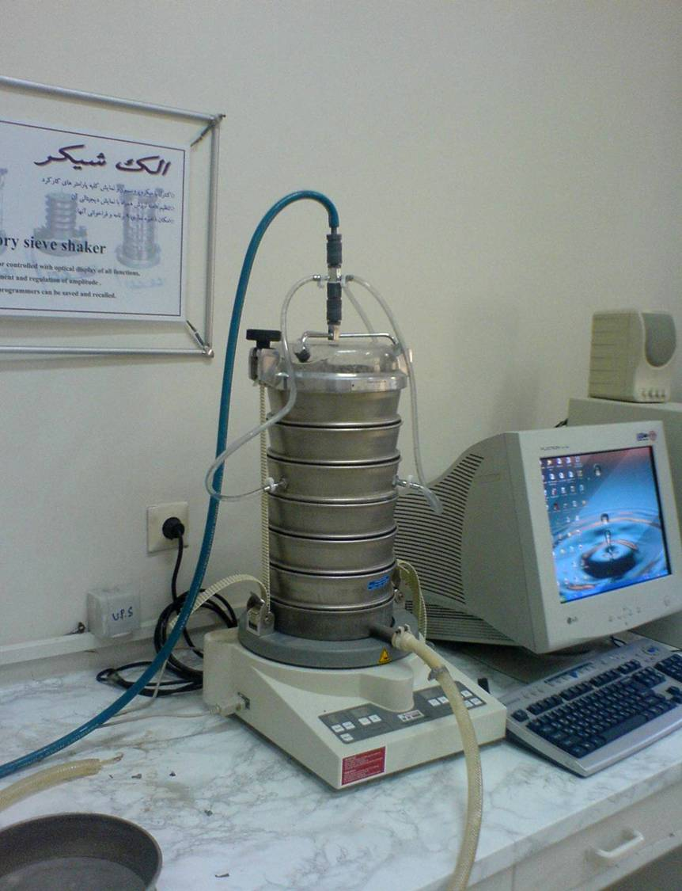
شكل 1-1 دستگاه الک شیکر براي دانه بندي رسوبات به روش مرطوب

براي دانه بندي ذرات سيلت ورس (ذرات کوچکتر از 63 ميکرون) از دستگاه دانه بندي ليزري
Laser particle Sizer Analysette 22)) استفاده گرديد. .
كلمه ليزرمخفف عبارت Light Amplification by stimulated Emission of Radiation
می باشد که به معنای تقویت نور معمولی به پرتویی باریک و متراکم است لیزر اين دستگاه از نوع لیزر گازي هلیوم- نئون می باشد که درون شیشه ای قرار دارد و یک جریان الکتریکی از داخل آن عبور کند. بعضی از اتم های ماده انرژی جذب کرده و کوانتوم ساطع می کنند این امر موجب می شود که اتم های دیگر نیز کوانتوم ساطع کنند این کوانتوم ها (بسته های تشعشع) بین آینه هایی به عقب و جلو منعکس می شوند و نهایتا نور مرئی قرمز رنگ با تولید موج واحد 630 نانومیکرون شلیک می شود.
اساس کار در دستگاه آنالیز 22 استفاده از پدیده پراش فرانهوفر (Fraunhofer scattering) بو د
(شكل 1-3) تئوری فرانهوفر که از نام فیزیکدان آلمانی ژوزف فرانهوفر گرفته شده است تنها بر اساس پراش تفرقی (diffraction scattering) بنا شده است و نباید بصورتهای دیگر مانند جذب (absorption)، انعکاس (refraction) و انکسار (reflection) بررسی شود.

شكل 3-1 اصول كار دستگاه دانه بندي توسط ليزر

در نتیجه نوری که توسط لیزر در یک سوگسیل می گردد بسیار پر انرژی و درخشنده است و قدرت نفوذ بالایی دارد و پتانسیل الکتریکی آن در حدود چند هزار ولت است پس لیزر نوری همدوس و تکفام است و فوتونهای اشعه لیزر همه دقیقا با هم حرکت کرده و درست در یک نقطه به هدف می رسند و نور لیزر بشکل اشعه ای باریک و موازی تولید می شود. این نوع لیزر برای اولین بار توسط یک دانشمند ایرانی بنام آقای علی جوان ساخته شد و حدود 41 سال پیش تکنولوژی استفاده از اشعه لیزر توسط دکتر محمود حسابی به ایران آورده شد.
كليه تجهيزات دانه بندي متعلق به آزمايشگاه رسوب شناسي سازمان زمين شناسي مي باشد. نتايج حاصل از دو دستگاه با هم تلفيق و نمودارها و منحني هاي دانه بندی برحسب في و ميليمتر ترسيم گرديد. منحني هاي مربوطه پيوست مي باشد
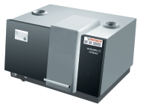

شكل1-2 دستگاه ليزريA-22 مدل Compact

کنترل کامل دستگاه توسط كامپیوتر صورت می گیرد و دیود لیزری با فیبر زوج شده و نور قرمز با طول موج 630 نانو میکرون و محافظت لیزر درجه 1 دارد.
نمایشگر Lcd تعبیه شده روی دستگاه وضعیت جاری سیستم را در تمام مراحل نشان می دهد. از طرفی دستگاه قابلیت اندازه گیری و ذخیره کردن و بازیابی و مقایسه نتایج تعداد زیادی نمونه را دارد. همچنین ما می توانیم محل سل (cell) را بدون تغییر یا تبدیل سخت افزاری و از طریق نرم افزار A22 بصورت اتوماتیک در دستگاه تعیین بنمائیم تا قطر ذرات را بین سه محدوده (range) 300- 0.3 میکرون 46-0.3 و یا 300-2 میکرون با حرکت کردن در مسیر نور لیزر تعیین بکنند ولی محل دتکتور ثابت است و سیگنالهای نور لیزر به دتکتور برخورد می کند. دتکتور وسیله ای برای اندازه گیری زاویه نور لیزر منحرف شده است که مقدار این انحراف متناسب با قطر ذرات تشکیل دهنده نمونه می باشد.
برای دانه بندی ذرات زیر 63 میکرون (سیلت و رس) از دستگاه analysette 22 استفاده می شود بدین منظور برای آماده سازی نمونه ابتدا مقدار مناسب از نمونه را برداشت کرده و برای جدایش ذرات در حمام التراسوند قرار داده سپس چند قطره از ماده پراکنده کننده پیروفسفات سدیم Na₄P₂O₇ در غلظت 1- 0.5 درصد به آن اضافه و نمونه با غلظت تعیین شده در نرم افزار درون محفظه ریخته می شود و پس از فعال شدن امواج التراسونیک دستگاه که به منظور جدا کردن ذرات رس در دستگاه تعبیه شده است ذرات نمونه توسط همزن که سرعت آن توسط نرم افزار قابل تنظیم است مرتباً سیرکوله (circulation) می شوند و در مقابل اشعه لیزر (که تنظیم آن بطور اتوماتیک صورت می گیرد) قرار می گیرند و 6 بار (هر بار به مدت 3 ثانیه) توسط اشعه اسکن (scan) می گردد و عمل اندازه گیری شروع شده و بعد از هر بار اندازه گیری شستشو و تمیز کردن مسیر اندازه گیری بصورت اتوماتیک و بدون احتیاج به وسیله اضافی انجام می گیرد و در نهایت درصد و قطر ذرات نمونه اندازه گیری شده و بصورت یک منحنی نمایش داده می شود.
RY

کلسی متری
آزمايش كلسيمتري به منظور تعيين درصد کربنات کلسيم (کلسيت) و دولوميت صورت پذيرفت (eg.Valero-Garces et al., 2000).
رسوبهای آهکی فراوانترین رسوبهای شیمیایی هستند و اغلب با مواد دیگر بخصوص رس یا ماسه مخلوط و خیلی کم بصورت خالص دیده می شود. گاهی بحالت ترکیب با منیزیم (دولومیت) نیز دیده می شوند. آزمایش کلسی متری به منظور بدست آوردن میزان کربنات کلسیم و کربنات مضاعف کلسیم و منیزیم موجود در رسوبات انجام می گردد. در این آزمایشات منشاء کربناتها مشخص نمي گردد یعنی کربناتهای آواری و کربناتهای درون حوضه ای بصورت یکجا اندازه گیری می شوند.
اساس اندازه گیری آهک را انحلال آن در اسید کلریدریک و تولید گاز CO₂ طبق واکنش زیر تشکیل می دهد:
$$\begin{aligned}{\text{CaCO}}_{3}+2\text{HCl}→{\text{CO}}_{2}↑+H_{2}O+{\text{CaCl}}_{2} \\ \text{CaMg}{\left({\text{CO}}_{3}\right)}_{2}+2\text{HCl}→{\text{CO}}_{2}↑+H_{2}O+{\text{MgCl}}_{2}+{\text{CaCl}}_{2}\end{aligned}$$
از جمله دستگاههایی که حجم CO₂ حاصل از مقدار معینی کربنات کلسیم (A گرم) را در B گرم رسوب معلوم می دارد کلسیمتر برنارد است. ولی دستگاه پیشرفته از کلسیمتر برنارد دستگاه اتوکلسی متر ساخت شرکت ژئوسرویس و شرکت ژئوديتا فرانسه است.
به منظور آزمايش كلسي متري ابتدا از نمونه رسوب توسط دستگاه آسياب پودر 200 مش(75 ميكرون) تهيه مي شود(شكل 1-4)
سپس پودرتهيه شده از نمونه در قسمت آنالیز دستگاه در محفظه مخصوص ریخته می شود، در یک طرف یک گرم از پودر نمونه و در طرف دیگر مقدار 5 سي سي اسید کلریدریک 10% ریخته می شود سپس محفظه روی دستگاه سوار و دکمه شروع روی دستگاه فشار داده می شود تا اسید و رسوب پودر شده با هم مخلوط شوند.
مخلوط شدن اسید با پودر نمونه آن گونه است که در ابتدا کربناتهای کلسیم با اسید واکنش نشان می دهد و فشار گاز CO₂ متصاعد شده مربوط به فراوانی کربنات کلسیم است بعد از یک وقفه زمانی کوتاه، دولومیت با اسید وارد واکنش می شود و CO₂ متصاعد شده در این مرحله مربوط به فراوانی دولومیت است.فشار گاز CO₂ متصاعد شده از واکنش اسید و آهک باعث رسم منحنی نشان دهنده درصد کلسیت و دولومیت می شود. درصد کلسیت در زمان T₁ و درصد دولومیت از اختلاف درصد بدست آمده در زمان T₁ و T₃ بدست می آید. البته برای بدست آوردن پاسخ دقیق باید درصد دولومیت رادر ضريب اصلاح0.98ضرب كنيم وهمچنين با بدست آوردن مجموع در صد كلسيت و دولوميت و تفریق آن از صد می توانیم درصد بقیه مواد از قبیل فلدسپات، کوارتز و غیره را بدست آوریم.
نتایج در این دستگاه اتوماتیک قابل ذخیره کردن و بازیابی می باشند. از پودر کربنات کلسیم خالص نیز برای کالیبراسیون دستگاه استفاده می گردد .( شكل1-5 )

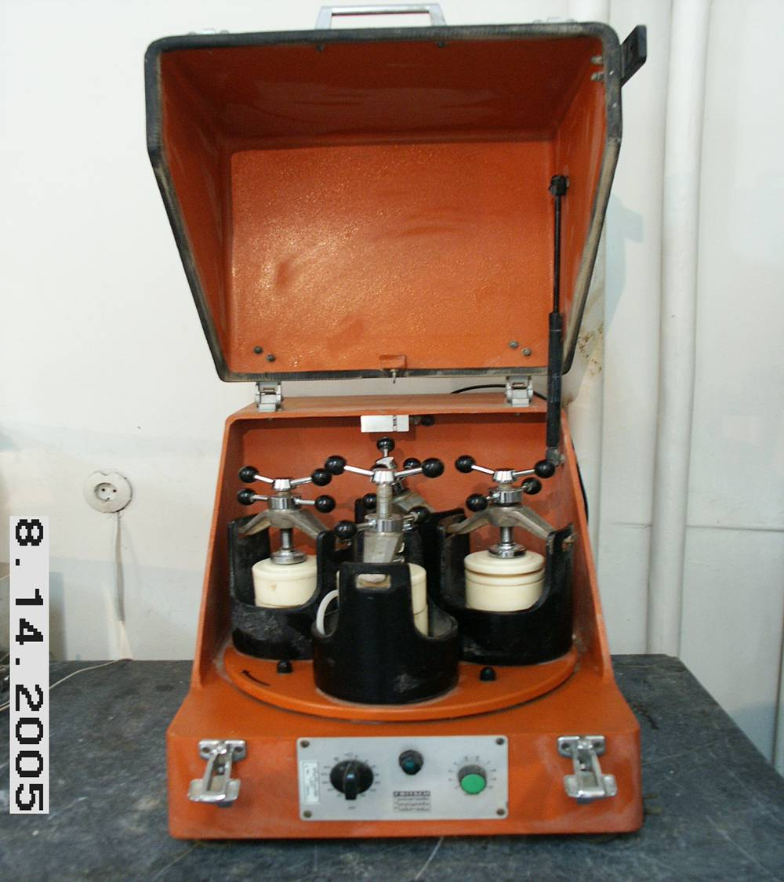

شكل 1-4 دستگاه آسياب جهت خردايش رسوبات براي آزمايش كلسي متري وICP

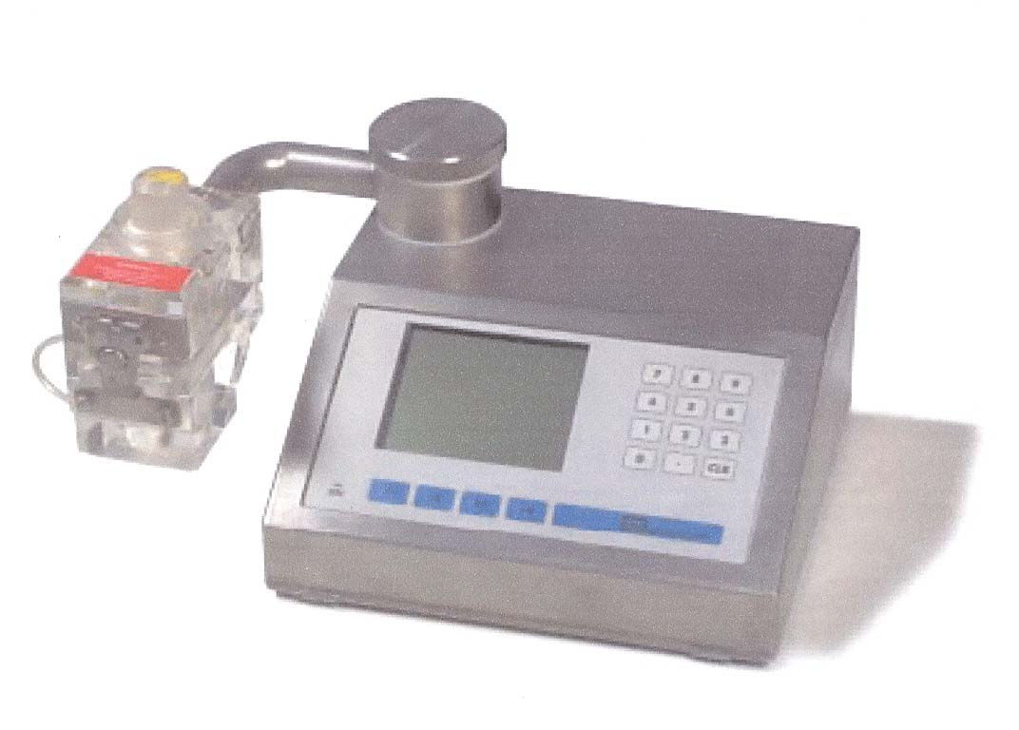

شكل 1-5 دستگاه اتو كلسي متر

نتيجه گيري
- رسوبات تشکیل دهنده دریاچه از سه نوع تخریبی، کربناته (شیمیایی و بیوشیمیایی) و تبخیری می باشند. در حاشیه، رسوبات تخریبی و در مرکز دریاچه رسوبات تبخیری غالب است. کانیهای تشکیل دهنده رسوبات تخریبی شامل کوارتز، فلدسپات، کانیهای رسی و کلسیت، دولومیت و ژیپس تخریبی می باشد. کانیهای کربناته شامل کلسیت، دولومیت، آراگونیت، منیزیت و ناترون است. رسوبات بیوشیمیایی را پلت آرتیمیا تشكيل مي دهد که غالبا آراگونیتی می باشد. كانيهاي تبخیری شامل ژیپس، هالیت، باسانیت، پلی هالیت، گلوبریت مي باشد که در بین آنها ژیپس و هالیت غالب است پالی گورسکیت و فلوگوپیت از کانیهای رسی مي باشند كه به علت بالا بودن یون منیزیم درون حوضه تشکیل شده اند.
- تیپ رسوبات کف دریاچه غالبا سیلت رسی ماسه دار است. گراول به میزان بسیار کم در بعضی نمونه ها وجود دارد که منحصر به کریستالهای درشت ژیپس است.
- درمغزه های گرفته شده از کف دریاچه، سه واحد کلی قابل تفکیک است که از سطح به سمت عق شامل واحد کربنات غالب، واحدتبخیری غالب و واحد تخریبی غالب می باشند. واحد میانی (تبخیری غالب) از لامینه های متعددی با ویژگی های مختلف تشکیل شده است.
- درصد نمکهای قابل حل در مغزه های حاشیه ای دریاچه کمتر از مغزه های میانی دریاچه می باشد. مغزه های و
- دارای درصد بسیار بالاتری هستند که علت آن وجود چشمه های شور در آن محل و تأمین املاح بسیار زیاد می باشد.

